ANDA perforó ocho nuevos pozos y superó crisis de agua potable en el Gran San Salvador.

16/08/2016.

http://www.anda.gob.sv/anda-perforo-ocho-nuevos-pozos-y-supero-crisis-de-agua-potable-en-el-gran-san-salvador/
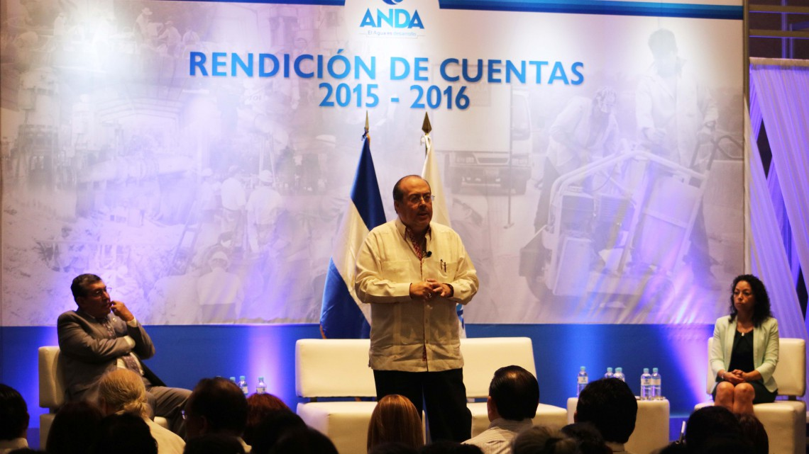
En cumplimiento con la Ley de Acceso a la Información Pública, el presidente de la Administración Nacional de Acueductos y Alcantarillados (ANDA), Marco Fortín, presentó, este martes, el informe de rendición de cuentas correspondiente al período comprendido entre junio 2015 y mayo 2016.
A pesar de los proyectos estratégicos que están en espera de que la Asamblea Legislativa autorice su financiamiento, ANDA logró grandes avances durante el último año de gestión.
Uno de estos logros fue mantener el 95.5% de cobertura de agua potable en el área urbana, a nivel nacional; y un 22.4% en el área rural. Aún con el incremento de población, la cobertura de saneamiento llegó al 42.3%.
La autónoma durante este período también buscó nuevas fuentes de abastecimiento de agua potable, por eso perforó un total de ocho nuevos pozos, en las regiones central y metropolitana, aumentando 131 litros por segundo a la red de distribución. Además rehabilitó tres pozos en los municipios de San Juan Opico, San Martín y San Marcos, inyectando a la red 104 litros más.
El aumento de cobertura exige mayores controles de calidad del servicio que se brinda a la población, por eso la institución invirtió $6,000 en la remodelación del área de Microbiología del Laboratorio Central. Para la zona occidental del país destinó $60,000 para la construcción de un nuevo laboratorio de calidad.
Otro dato sobresaliente en este periodo son las 9,676 nuevas conexiones de agua potable, en beneficio de 48,380 habitantes; y 3,763 nuevas conexiones de alcantarillado sanitario, en favor de 18,815 usuarios a nivel nacional.
También, en este último año de gestión, ANDA ejecutó 27 proyectos de inversión pública, con un monto de $7.2 millones, beneficiando a 57,689 habitantes, de forma directa, y a 1, 500,000, de forma indirecta.
Emergencia en el Gran San Salvador
La entidad también afrontó una crisis de escasez de agua potable en el Gran San Salvador, a la que respondió con medidas inmediatas y a corto plazo. De manera inmediata abasteció agua potable a través de camiones cisternas, distribuidos oportunamente gracias a un centro de monitoreo. De esta manera entregó 38,450 metros cúbicos en 3,812 viajes realizados a distintos municipios del Gran San Salvador.
En los sectores más críticos de los municipios de Ilopango, San Martin y San Marcos, la institución instaló tanques de abastecimiento, que eran llenados a diario.
A corto plazo la respuesta de ANDA a la emergencia fue la perforación de ocho nuevos pozos; dos en Guluchapa, dos en San Juan Opico, uno en Jutiapa, uno en Olocuilta, uno en Apopa (ingenio El Ángel) y otro en la colonia San Benito. Así como la instalación de nuevo equipo en dos estaciones y la sectorización del servicio en la zona de Miralvalle, San Antonio Abad, Centroamérica y Universitaria.
Con estas acciones, la autónoma logró estabilizar el servicio en el Gran San Salvador, invirtiendo un aproximado de $3.8 millones, provenientes de fondos propios.
Actualmente la entidad trabaja en la instalación de dos equipos de 800 caballos de fuerza, en la estación de bombeo San Lorenzo; y seis equipos de bombeo completos para el sistema de pozos de San Juan Opico, para incrementar el caudal de 200 a 470 litros por segundo, con el fin de mejorar el servicio en los sectores más críticos del Gran San Salvador.
De igual manera la institución comenzó operaciones en el tanque El Ciprés, mejorando el servicio para San Marcos y alrededores.
Trabajo con comunidades
Bajo la modalidad de ayuda mutua, ANDA y diferentes comunidades, a nivel nacional, realizaron 65 proyectos de agua potable y saneamiento, beneficiando a 61,632 habitantes de bajos ingresos, con una inversión total de $5, 205,833.43.
Proyectos
La autónoma finalizó 18 proyectos por un monto de $3, 533,601.02, beneficiando a 22,075 habitantes de forma directa y 1, 500,000 en forma indirecta. De estos, cuatro fueron en la Región Central, nueve en la Región Metropolitana y cinco en la Región Occidental.
Nueve proyectos más de agua potable y saneamiento están en ejecución. La inversión hasta la fecha es de $3, 630,569.03, mediante los cuales la entidad beneficiará a un total de 35,806 habitantes.
Además, durante este segundo semestre de 2016, ANDA planea ejecutar los siguientes trabajos: Programa de infraestructura y saneamiento básico en áreas periurbanas de El Salvador; Proyecto integrado de agua, saneamiento y medio ambiente; Programa de agua y saneamiento rural de El Salvador; Programa de inversión con Fondo General de la Nación; y Programa de inversión con recursos propios.
Asimismo, ANDA cuenta con proyecciones estratégicas que garantizarían el servicio de agua potable por los próximos 25 años al Gran San Salvador, si la Asamblea Legislativa autoriza su financiamiento, como: Proyecto de rehabilitación de la planta potabilizadora Las Pavas; Proyecto de eficiencia energética; y el Proyecto de rehabilitación del Sistema Zona Norte.
También planea la ejecución de la primera etapa del Proyecto de Agua Potable del Lago de Ilopango (PAPLI); Programa de mejoramiento de los sistemas de agua potable y aguas negras en el Área Metropolitana de San Salvador; y la primera fase del Proyecto de rehabilitación del Sistema de Alcantarillado Sanitario (SAS) de la ciudad de San Salvador.
Transparencia y acceso a la información
Por cuarto año consecutivo, la Secretaría de Participación Ciudadana, Transparencia y Anticorrupción acreditó la ponderación del 100% de cumplimiento a ANDA por la publicación de información oficiosa.
En este último año de gestión, la institución recibió 114 formularios de solicitudes de información, generando un total de 308 requerimientos de información. Garantizando la transparencia en sus labores.
